Gestione inventario CEDI 003
L’inventario consiste nel dire quanti prodotti sono presenti in una determinata ubicazione.
Se i prodotti sono in ubicazioni diverse, bisogna dire quanti prodotti ci sono in ciascuna ubicazione.
Se risparo il prodotto nella stessa ubicazione con una nuova lettura il risultato finale sarà l’ultima lettura.
Dal menù della radiofrequenza utilizzo il punto 91 Inventario per ubicazioni

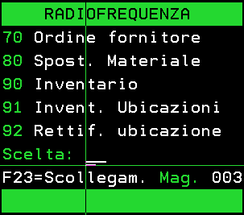
Dopo aver scritto 91 avrò il video per l’inserimento dell’operatore: ogni terminale dovrà avere associato un operatore.
Elenco operatori solo per inventario
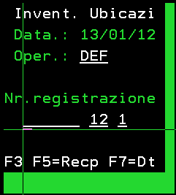
Invio

- Maschera lettura articolo – sparo il barcode del prodotto
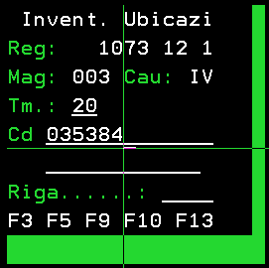

- Maschera letture ubicazione – sparo il barcode dell’ubicazione

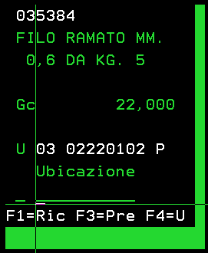

- Maschera immissione quantità . Scrivo le quantità riscontrate nell’ubicazione
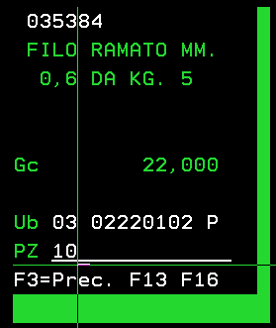
Invio
Ricomincio con il punto 1.
A fine colonna (o scaffale) chiudo con F9 il documento e genero la stampa.

